**VERİ TABANI LAB.**

**4. HAFTA UYGULAMASI**

|  |  |  |  |  |
| --- | --- | --- | --- | --- |
| **KİTAPLAR** | | | | |
| **ID** | **ISIM** | **YZ_ID** | **Kategori** | **BASKI_SAYISI** |
| 1 | 5 Haftada Java | 1 | Eğitim | 3 |
| 2 | 5 Haftada SQL | 1 | Eğitim | 2 |
| 3 | Hakiki SQL | 2 | Eğitim | 5 |
| 4 | Siyahsiz Geceler | 3 | Roman | 10 |
| 5 | Bir Basina Papatya Bahçelerinde | 6 | Biyografi | 4 |
| 6 | Dün Seni Unutur mu? | 5 | Kişisel Gelişim | 5 |
| 7 | Okyanusun Sarkisi | 3 | Roman | 8 |
| 8 | Her Gün Yeniden Dogmak | 5 | Kişisel Gelişim | 3 |
| 9 | Sürdürülebilir Hayat | 4 | Kişisel Gelişim | 4 |
| 10 | Beni En Iyi Kim Tanir? | 4 | Biyografi | 5 |

|  |  |  |  |  |
| --- | --- | --- | --- | --- |
| **YAZARLAR** | | | | |
| **NO** | **ISIM** | **ULKE** | **YAS** | **KAZANC (M)** |
| 3 | Ginseo Calivera | Italya | 52 | 32 |
| 1 | Muharrem Nesnel | Türkiye | 33 | 10 |
| 2 | Taylan Esquel | Meksika | 46 | 3 |
| 4 | Paul Harrington | ABD | 35 | 15 |
| 5 | Mevlüt Akceylan | Türkiye | 39 | 21 |
| 6 | Necla Çigdem | Türkiye | 26 | 6 |

1. Kişisel Gelişim veya Biyografi alanında eser vermiş yazarların ortalama kazançlarını getiren sorguyu yazalım.



Cevap: “SELECT AVG(KAZANC (M)) AS Ort_Kazanc FROM YAZARLAR AS Y INNER JOIN KITAPLAR AS K ON Y.NO = K.YZ_ID WHERE K.Kategori IN ('Kişisel Gelişim', 'Biyografi');”

1. Yaşları ortalamanın üzerinde olan yazarlara ait eser isimlerini ve baskı adetlerini getiren sorguyu yazalım.

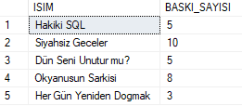,

Cevap: “SELECT K.ISIM, K.BASKI_SAYISI FROM KITAPLAR AS K INNER JOIN YAZARLAR AS Y ON K.YZ_ID = Y.NO WHERE Y.YAS > (SELECT AVG(YAS) FROM YAZARLAR);”

1. Eserleri 5’den fazla baskı yapmış yazarların kazançlarını 10 birim artacak şekilde güncelleyelim.

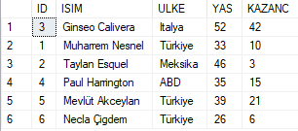

Cevap: “UPDATE YAZARLAR SET KAZANC = KAZANC + 10 WHERE NO IN ( SELECT DISTINCT Y.NO FROM YAZARLAR AS Y INNER JOIN KITAPLAR AS K ON Y.NO = K.YZ_IDWHERE K.BASKI_SAYISI > 5 );”

1. Kitaplar listesinden Türk olmayan yazarların kitaplarını kaldıran sorguyu yazalım.

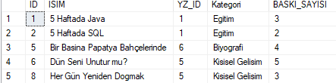

Cevap: “DELETE FROM KITAPLAR WHERE YZ_ID NOT IN ( SELECT NO FROM YAZARLAR WHERE ULKE = 'Türkiye' );”